Livres-jeux à écouter pour les MS (Bookcreator)
Avec la période de confinement, il faut s’adapter…
Voici deux petits livres-jeux bien sympathiques.
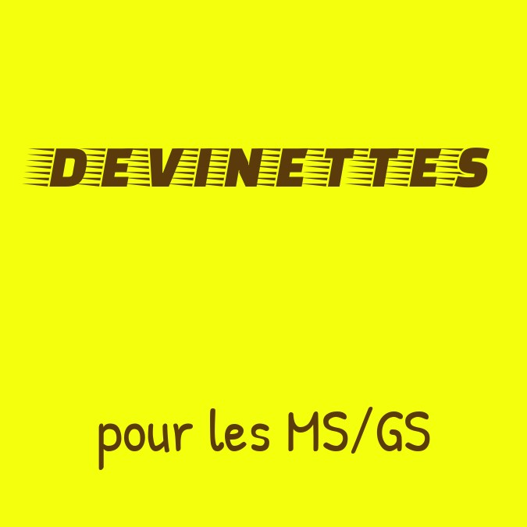

Ces petits livres ont été conçus avec Bookcreator. Ils peuvent être « lus » en autonomie par les enfants, grâce à des enregistrements audios.
Attention à bien activer l’option « side by side pages » dans les options (la roue dentée) pour voir le livre par double-page et non page par page (cette option est activée par défaut sur les tablettes et les ordinateurs mais pas sur les téléphones !)
Voici les adresses :
Une lettre, ça change tout !
https://read.bookcreator.com/uMZaX1uPrHR0IvxMiskMQVztZpg1/lc0yJ9CQTBeRRC73bquBSw
Devinettes pour les MS/GS
https://read.bookcreator.com/uMZaX1uPrHR0IvxMiskMQVztZpg1/p5NbbbrXT7GrDRaH1lStlQ
Amusez-vous bien !
Maîtresse Marie

